平成27年5月10日

指導者各位

日本ボーイスカウト兵庫連盟

コミッショナー　　森地一夫

# **指導者の集い（インダバ）のご案内**

兵庫連盟結成65周年記念振興大会の熱気も冷めやらぬ中、今年のインダバの季節がやってきました。今年もスカウティングの楽しさや魅力を体験する場としてプログラムを展開します。この日だけはスカウトに戻り、インダバで班競点を中心としたゲームを楽しみながら、スカウティングの魅力とこの運動の力を実感しましょう。

昨年は「The Adventure of a Spy (スパイの冒険)」をテーマに、日本連盟スカウトソング委員長の村上智真氏をお迎えして、歌やエールをたっぷり入れたプログラムを展開しましたが、今年は少し趣を変えて、「Look Wide」をテーマにベンチャー隊的な観察と推理・仮説と検証のプロジェクトを少し取り入れたプログラムに挑戦したいと思います。

隼スカウト章が新設されたことにより、ボーイ隊での野外体験を通じて身に着けたスカウト技能やリーダーシップが、ベンチャー隊で活かされるという「連続性」がより強くなっています。今までの個人やグループのプロジェクトを中心とした活動だけでなく、他部門との連携が必要なビーバー・カブ・ボーイ隊への奉仕や、スカウト技能を活かした大型工作物の製作、2泊3日以上の探検旅行など、隊活動(特に隊集会)の比重が大きくなりました。皆さんも「スカウト技能」を活かしたベンチャー活動の一部をのぞいてみませんか？

内容がベンチャー部門に近いからといって、他部門の指導者の方を対象としていないわけではありません。むしろ、ビーバー隊やカブ隊、ボーイ隊の指導者にこそ、目指すべきベンチャー部門の活動を知って欲しいと思います。インダバの体験を通じ、スカウティングの魅力とこの運動の力をより多くの人に伝える原動力になっていきましょう。

記

１. 日時　　　　平成27年6月6日(土) 13:00 ～ 7日(日) 12:30

受付：6日 12:30～　　解散：7日12:30 予定 (引き続きVS指導者研修会に参加できます)

２. 会場　　　　神戸市立自然の家　神戸市灘区六甲山町中一里山1－1

TEL：078－891-0001　<http://www.kobe-sizennoie.com>/

３. 内容　　　　テーマ・・・「Look Wide」

6月6日(土) 12:30 受付開始

13:00 開会式、オリエンテーション  
導入ゲーム、班分け、班作業、

13:30 実習 (企画・計画・地図作業？)

17:00 炊事・夕食

19:00 実習 (ハイキング？)

20:30 ―懇親会― おきてを実践する場でもあります。節度ある行動を……

21:30 班集会(翌日の計画)

6月7日(日) 06:00 起床・清掃・班集会

07:00 朝食（食堂）



08:00 朝礼、スカウツオウン、体操

08:30 実習

11:00 報告会 (隊会議？)

11:30 昼食

12:00 講評・優秀班発表

12:15 閉会式

12:30 解散 ( ⇒ 引き続き 「VS指導者研修会」 へ )

４. 参加費　　 一人当たり　4,000円（会場費･宿泊費･食事代･資料代等､夕食不要のとき3,000円）

※懇親会会費は別途500円徴収します。**参加当日受付時に合わせてお支払いください。**

※2日目のみの参加は2,000円としますが、極力1日目の夕食までにお越しください。

申込み後、都合により参加できなくなったときは、6月3日(水)までに連絡をいただければ、参加費は不要としますが、以後のときあるいは連絡なく不参加の場合は、後日、すみやかに参加費を県連事務局にお届けください。

５．服装・持ち物 正装、作業帽(あれば県連キャップ)、作業着・防寒具、寝袋、雨具(レインコート)、食器、マイカップ、

軍手、タオル、洗面具、懐中電灯、シーターポン、シルバコンパス(あれば)、地図作業用定規(あれば)、筆記具、バインダー、レポート用紙、ボーイスカウトハンドブック、ベンチャースカウトハンドブック(あれば)、参考図書、歌集、指導者手帳、その他プログラム・一泊舎営に必要なもの。（シャワーあり）

※ベンチャースカウトハンドブックは「改訂版2013」(平成25年8月17日発行以降のもの)

６．参加申込 準備の都合上、団で取りまとめの上、別紙申込書に漏れなく記入し、**5月30日(土)**までに、

Eメール( **indaba@bs-hyogo.gr.jp** )またはFAX(**078-330-3365**)でお申込みください。

７. その他　　　 懇親会は(たぶん)屋外で行ないます。シーターポン、防寒着をお忘れなく。

８. 現地案内

【乗用車利用の場合】　　駐車場の関係で乗用車は乗り合わせて来てください。

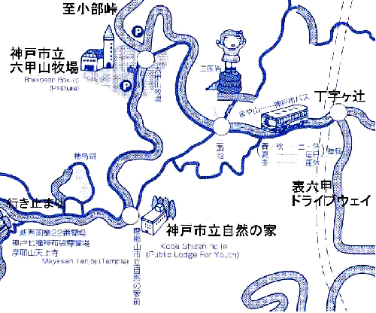

①西・南 (東播・西播・北播・神戸市内) 方面から

428号線小部峠を東に折れ、六甲山牧場三叉路を右折、2km足らず。

②東 (芦屋・西宮・尼崎) 方面から

表六甲ドライブウェイ丁字ヶ辻を左折、六甲山牧場三叉路を左へ。

③北 (伊丹・宝塚・川西) 方面から

有馬街道、唐櫃交差点を左折、裏六甲ドライブウェイを山上まで。記念碑台交差点を右折、丁字ヶ辻直進、六甲山牧場三叉路を左へ。

※乗用車の駐車場は、第2駐車場を利用してください。受付は第2駐車場奥のメインキャビン前です。宿泊施設はその周辺のキャビンです。

【公共交通機関利用の場合】

①阪急六甲駅から阪急バス利用

阪急六甲駅前から　摩耶ロープウェー山上駅行き　摩耶山市立自然の家前停留所下車すぐ

・六甲ケーブル山上駅経由便　所要時間46分　／　直行便　　所要時間30分

　土曜日　8:40(記念碑台経由)　9:20(直行)　10:00 11:00 　12:30 13:00 15:00 16:00  
17:35(記念碑台経由)

　日曜日　8:40(記念碑台経由)　9:00(直行)　9:15 9:45 10:15 11:45 (以下略）

②摩耶ビューライン(ケーブルカー・ロープウェー)利用（ <http://kobe-rope.jp>/ ）

三宮から市バス18系統利用　→「摩耶ケーブル駅」→「虹の駅」→ 摩耶ロープウェー乗継 →「摩耶ロープウェー星の駅」下車 →奥摩耶ドライブウェイ沿いに徒歩で約30分、または阪急バス →「摩耶山市立自然の家前」下車

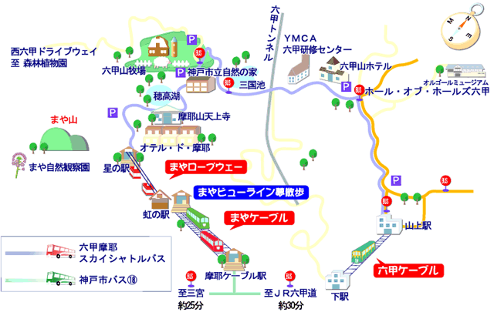

・摩耶ケーブル・ロープウェー乗継　約25分

　春 (土日祝) ダイヤ

摩耶ケーブル駅始発　　10：00

　　　星の駅連絡終発　　20：40

　　　　　　この間　　20分間隔

・山上　阪急バス　摩耶ロープウェー山上駅前

　　　　　　　　　～摩耶山上市立自然の家前

　　　　山上駅前発　概ね30分～1時間間隔

　所要　5分

https://bus.hankyu.co.jp/rosen9/jikoku_img/159101.pdf

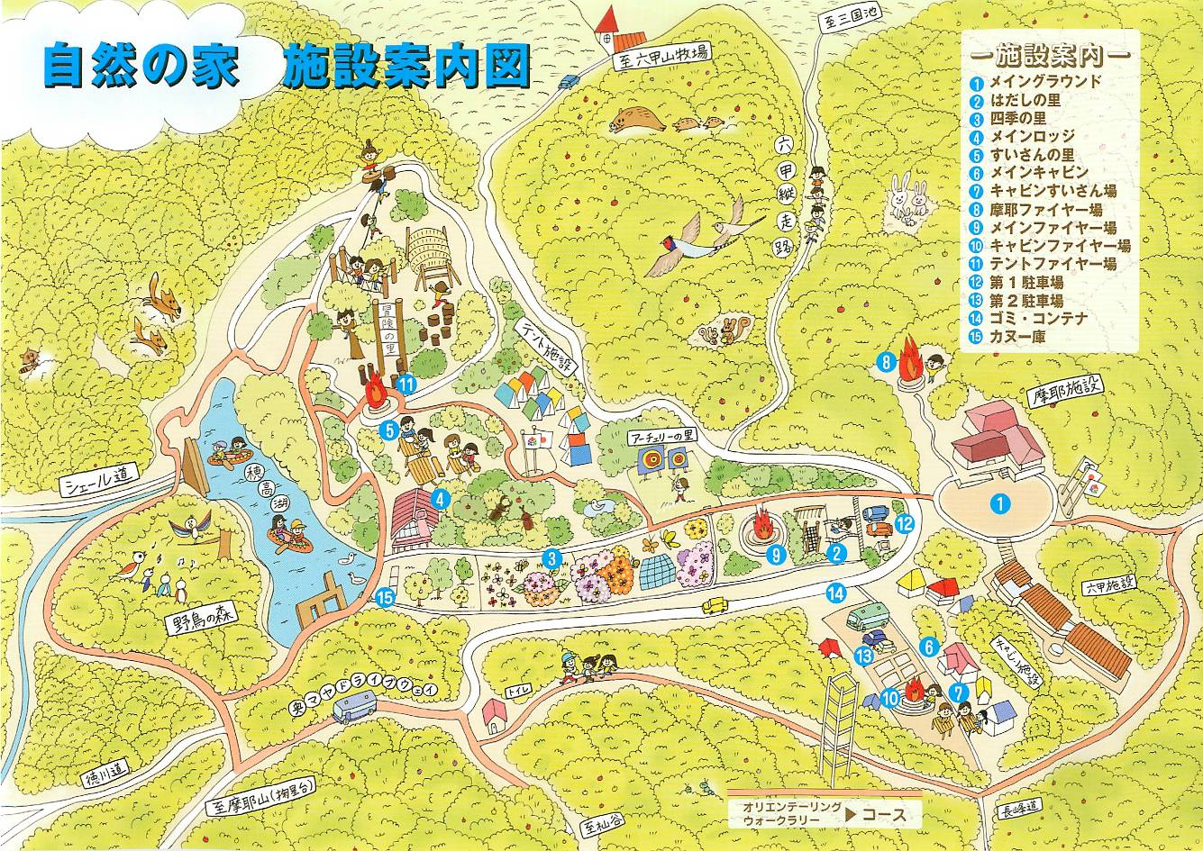

## 平成27年度　インダバ参加申込書

　　 　　　地区　　　　　第　　 　団

|  |  |  |  |  |  |  |  |  |  |  |
| --- | --- | --- | --- | --- | --- | --- | --- | --- | --- | --- |
| 団内役務 | 参加者氏名 | 性　別 | 到着 予定 | 宿泊 | 食　　事　　等 | | | | 参加費 | ※  交通手段  (○印を記入) |
| 6日(土) | | 7日(日) | |
| 夕食 | 懇親会 | 朝食 | 昼食 |
| VS　隊長 | 兵庫　太郎 | 男 | 6日12:30 | する | ○ | ○ | ○ | ○ | \4,000 | 乗用車  ・公共機関 |
| CS　副長 | 但馬　二朗 | 男 | 6日　20:00 | する | × | ○ | ○ | ○ | \3,000 | ・乗用車  公共機関 |
| BS　副長 | 淡路　花子 | 女 | 7日　 7:00 | × | × | × | ○ | ○ | \2,000 | 乗用車  ・公共機関 |
|  |  |  |  |  |  |  |  |  |  | ・乗用車  ・公共機関 |
|  |  |  |  |  |  |  |  |  |  | ・乗用車  ・公共機関 |
|  |  |  |  |  |  |  |  |  |  | ・乗用車  ・公共機関 |
|  |  |  |  |  |  |  |  |  |  | ・乗用車  ・公共機関 |
|  |  |  |  |  |  |  |  |  |  | ・乗用車  ・公共機関 |
|  |  |  |  |  |  |  |  |  |  | ・乗用車  ・公共機関 |
| 合　計 | 名 |  |  | 名 | 名 | 名 | 名 | 名 | (a)  円 | ・乗用車  　人 　台  ・公共機関  　　　　人 |
|  |  |  |  |  | 懇親会費＠500円×　　　人　(b)　　　　　　　　　円 | | | | | |

　　　　　　　　　　　　　※乗用車は乗り合わせて来てください。利用者数と台数の合計も記入願います。

参加費合計は(ａ)参加費と(ｂ)懇親会費の合計になります。

|  |
| --- |
| 参加費合計　　　　　　　　　　　円 |

　　　以上　　　　名の参加を申し込みます。

　　　　　　　　　　　　平成 27 年　5　月　　　日

|  |  |  |  |
| --- | --- | --- | --- |
|  |  |  | 地区　　　　　第　　　　団  　　　　　　　団委員長 　　　　 　　　　　　　　　　　（印） |
| 県連受付日  27 ・ 5 ・ |  |
|